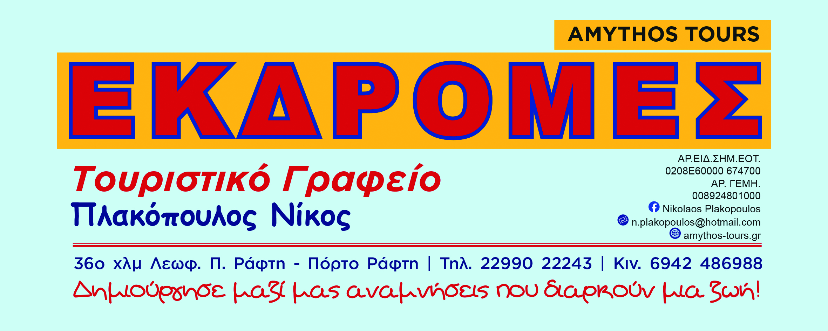4ΗΜΕΡΟ ΣΤΗΝ ΡΩΜΗ ΤΗΝ ΑΙΩΝΙΑ ΠΟΛΗ….
Αεροπορικώς 3-6 Δεκεμβρίου 2026
ΑΝΑΛΥΤΙΚΟ ΠΡΟΓΡΑΜΜΑ:
1^{η} ΗΜΕΡΑ: Αναχώρηση από τα Μεσόγεια με προορισμό το αεροδρόμιο. Επιβίβαση στο αεροπλάνο, πτήση με την Aegean στις 08:45 περίπου δύο ωρών, με άφιξη στην αιώνια πόλη στις 09:40. Εκεί θα μας περιμένει λεωφορείο όπου θα μας μεταφέρει στην πόλη και να ξεκινήσουμε την πρώτη αναγνωριστική μας βόλτα στην αιώνια πόλη. Περίπατος λοιπόν στην Πιάτσα Ναβόνα, στο Πάνθεον, την Πιάτσα Ντί Σπάνια αλλά και την πασίγνωστη Φοντάνα Ντί Τρέβι……. Άφιξη και τακτοποίηση στο ξεν/χείο μας. Διανυκτέρευση.
2^{η} ΗΜΕΡΑ: Σήμερα μετά το πρωινό μια μεγάλη μπρούτζινη πύλη θα μας οδηγήσει ως δια μαγείας να περάσουμε στο κράτος του Βατικανού για να επισκεφθούμε τα μουσεία του, με τους μοναδικούς θησαυρούς τέχνης, την περίφημη Καπέλα Σιξτίνα το ιδιαίτερο παρεκκλήσι του Πάπα, διακοσμημένο με τις ανεπανάληπτες τοιχογραφίες του Μικελάντζελο αλλά και άλλων μεγάλων ζωγράφων της Αναγέννησης. Συνεχίζουμε με τα αριστουργήματα του Μπαρόκ και θα θαυμάσουμε την επιβλητικότατη Βασιλική του Αγίου Πέτρου, τον μεγαλύτερο Ναό του Χριστιανικού κόσμου! Μεταξύ άλλων θα δούμε την πλατεία της Βενετίας με το μνημείο του Βιττόριο Εμμανουέλε και το Παλάτσο Βενέτσια, στο μπαλκόνι του οποίου ανέβαινε ο Μουσολίνι και έβγαζε τους λόγους του, το Καπιτώλιο την τότε ακρόπολη της αρχαίας Ρώμης, την Ρωμαϊκή αγορά, το επιβλητικό Κολοσσαίο και την αψίδα του Μεγάλου Κωνσταντίνου. Διανυκτέρευση.
3^{η} ΗΜΕΡΑ: Μετά το πρωινό ελεύθερη ημέρα για να επισκεφθούμε ότι δεν προλάβαμε τις προηγούμενες ημέρες στην αγορά της Ρώμης. Καταστήματα και μπουτίκ κορυφαίων σχεδιαστών στους εμπορικούς δρόμους Βία Κοντότι, Βία Σιστίνα, Βία Ντέλ Μπαμπουίνο και Φραττίνα. Για το

βράδυ σας προτείνουμε μια βόλτα στο γραφικό Τραστέβερε, όπου μπορείτε να δοκιμάσετε σε κάποιο από τα εστιατόριά της την Ιταλική κουζίνα. Υπάρχει μια πρόταση από εμάς για αυτή την ημέρα, μιας προαιρετικής μονοήμερης εκδρομής στην Πομπηία (με ελάχιστο αριθμό συμμετεχόντων τα 25 άτομα για να καλυφθεί το λεωφορείο). Διανυκτέρευση.
4^{η} ΗΜΕΡΑ: Σήμερα ημέρα αναχώρησης, πρωινό και επιβίβαση στο λεωφορείο και επίσκεψη ‘’ευχάριστη έκπληξη,, στο περίφημο Τίβολι. Εδώ θα δούμε την Βίλλα Ντ Έστε με τους κήπους της, να κοσμούνται από περισσότερα από χίλια σιντριβάνια, με αναρίθμητους σχηματισμούς. Τέλος μεταφορά στο αεροδρόμιο, επιβίβαση και πτήση επιστροφής στις 18:00 στο Ελευθέριος Βενιζέλος περίπου 21:30 (υπάρχει διαφορά μίας ώρας).
Τιμή πακέτου κατά άτομο σε δίκλινο ή τρίκλινο 745 ευρώ – σε μονόκλινο υπάρχει επιβάρυνση 250 ευρώ.
Εγγραφές από 25/09 και εξώφληση την 6/11.
Παρακαλούμε για την έγκαιρη εγγραφή σας λόγω αεροπορικών εισητηρίων!
Περιλαμβάνονται: * Αεροπορικά εισιτήρια Αθήνα-Ρώμη-Αθήνα με 20κ. βαλίτσα & 8κ. χειραποσκευή. * Τρείς διανυκτερεύσεις στο κέντρο της Ρώμης στο Marc’Aurelio 4* με πρωινό μπουφέ . * Μεταφορές από και προς το αεροδρόμιο. * Μεταφορά στο Τίβολι. * Ξενάγηση της Ρώμης όπως στο πρόγραμμα (όπου προαιρετικά θα υπάρχει και χρήση πολλαπλών μέσων μεταφοράς). * Είσοδος στο μουσείο του Βατικανό και ξενάγηση στο Βατικανό με χρήση ακουστικών. * Φ.Π.Α. * Ασφάλεια αστικής ευθύνης.
Δεν περιλαμβάνονται: * Τοπικοί δημοτικοί φόροι και φόροι ξενοδοχείου 24 ευρώ. * Κόστος προαιρετικής εκδρομής στην Πομπηία. * Ότι αναφέρεται στο πρόγραμμα σαν προαιρετικό
Προσοχή, για το ταξίδι θα χρειαστούν διαβατήρια με λήξη έξι μηνών και άνω από την αναχώρηση ή αστυνομικές ταυτότητες νέου τύπου.

